Resolución del Pleno del Instituto de Transparencia, Acceso a la Información Pública y Protección de Datos Personales del Estado de México y Municipios, con domicilio en Metepec, Estado de México, de fecha nueve de diciembre de dos mil veinte.

VISTOS los expedientes formados con motivo de los recursos de revisión 04052/INFOEM/IP/RR/2020 y 04053/INFOEM/IP/RR/2020, promovido por una persona de manera anónima, en lo sucesivo EL RECURRENTE, en contra de las respuestas emitidas por el Ayuntamiento de Texcoco, en lo sucesivo EL SUJETO OBLIGADO, se procede a dictar la presente resolución con base en lo siguiente:

RESULTANDO

I. En fecha veinte de mayo de dos mil veinte, EL RECURRENTE presentó a través del Sistema de Acceso a la Información Mexiquense, en lo subsecuente EL SAIMEX ante EL SUJETO OBLIGADO, las solicitudes de acceso a la información pública, a las que se le asignó los números de expediente 00337/TEXCOCO/IP/2020 y 00336/TEXCOCO/IP/2020, mediante la cual solicitó:

00337/TEXCOCO/IP/2020:

“1. Informe cuántos contratos ha celebrado desde el año 2014, hasta la fecha, el Ayuntamiento de Texcoco con la empresa CONSTRUCCIONES ESTERRA, S.A. DE C.V.. 2. Informe además, el monto máximo total sin IVA de cada contrato. 3. Informe la fecha de celebración de cada contrato. 4. Informe el concepto u obra que se realizó por cada contrato. Se desea que la información esté referida en una tabla o cuadro en el oficio de respuesta, firmada por el servidor público competente.” (Sic)

00336/TEXCOCO/IP/2020:
“1. Proporcione las versiones públicas, preferentemente en formato PDF y en carpeta comprimida de ZIP, de todos los contratos celebrados entre el Ayuntamiento de Texcoco y la empresa CONSTRUCCIONES ESTERRA, S.A. DE C.V. desde el año 2014, a la fecha. La información se desea en formato digital, no de manera impresa.”

MODALIDAD DE ENTREGA: Vía SAIMEX.
II. En cumplimiento al artículo 162 de la Ley de Transparencia y Acceso a la Información Pública del Estado de México y Municipios, el uno de julio de dos mil veinte, la Titular de la Unidad de Transparencia del SUJETO OBLIGADO, mediante los folios 00337/TEXCOCO/IP/2020/TSP/0001, 00337/TEXCOCO/IP/2020/TSP/0002 y 00336/TEXCOCO/IP/2020/TSP/0001, 00336/TEXCOCO/IP/2020/TSP/0002, turnó los requerimientos de información al Servidor Público, a fin de colmar la solicitud de acceso a la información; tal y como, se aprecia en la imagen siguiente:

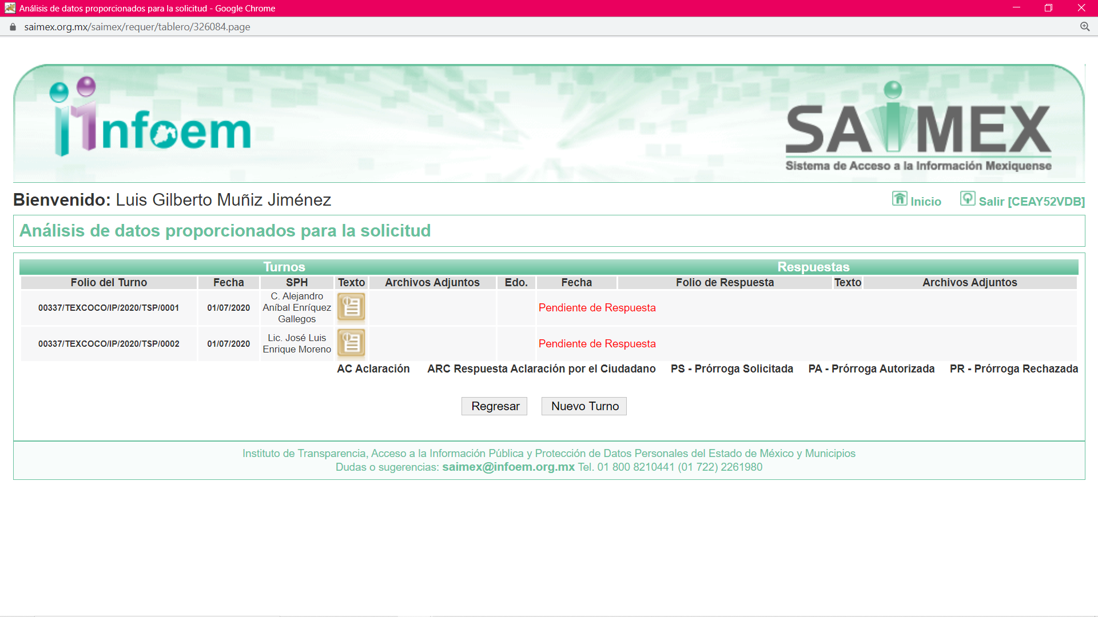

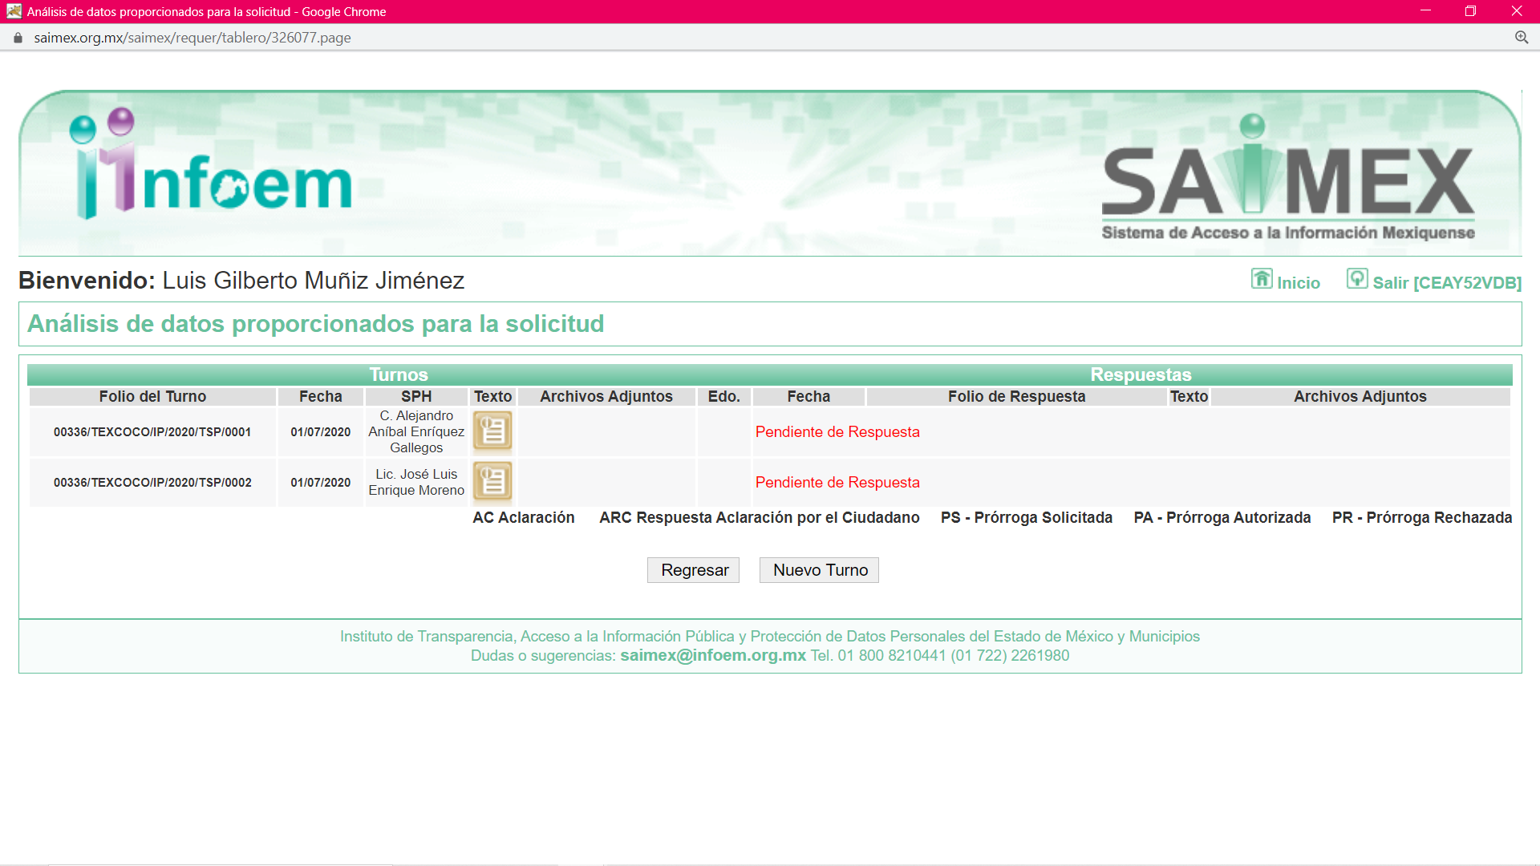

III. De las constancias que obran en EL SAIMEX, se advierte que el veinticinco de septiembre de dos mil veinte, la Responsable de la Unidad de Transparencia del SUJETO OBLIGADO dio respuestas a las solicitudes de información, en los siguientes términos:
00337/TEXCOCO/IP/2020

“En respuesta a la solicitud recibida, nos permitimos hacer de su conocimiento que con fundamento en el artículo 53, Fracciones: II, V y VI de la Ley de Transparencia y Acceso a la Información Pública del Estado de México y Municipios, le contestamos que:

Una vez analizada su solicitud de información fue turnada al área posible competente para su atención en este caso a la Dirección de Obras Publicas quienes mediante nos remiten informe por escrito para que se haga de su conocimiento. Me permito informarle de la manera más respetuosa que dicho informe se anexa a la presente en archivo electrónico PDF

ATENTAMENTE
LISSETH ELENA CEDEÑO PÉREZ”

Asimismo, adjuntó el archivo electrónico RES OF OP 337 20200001 (1).pdf mediante el cual medularmente adjuntó un cuadro en el que se aprecian los rubros No. CONSECUTIVO; CONCEPTO DE OBRA; FECHA DE CELEBRACION DEL CONTRATO; MONTO MAXIMO SIN IVA y AÑO con 30 registros.

00336/TEXCOCO/IP/2020

“En respuesta a la solicitud recibida, nos permitimos hacer de su conocimiento que con fundamento en el artículo 53, Fracciones: II, V y VI de la Ley de Transparencia y Acceso a la Información Pública del Estado de México y Municipios, le contestamos que:

Una vez analizada su solicitud de información fue turnada al área posible competente para su atención en este caso a la Dirección de Obras Publicas quienes mediante nos remiten informe por escrito para que se haga de su conocimiento. Me permito informarle de la manera más respetuosa que dicho informe se anexa a la presente en archivo electrónico PDF.

ATENTAMENTE
LISSETH ELENA CEDEÑO PÉREZ” (Sic)

Asimismo, adjuntó el archivo electrónico RES OF OP SOL 336 20200001 (1).pdf mediante el cual hace del conocimiento del particular que la información se pone a su disposición mediante consulta directa la información solicitada.

IV. Inconforme con la respuesta, el veintiséis de septiembre de dos mil veinte, EL RECURRENTE interpuso los recursos de revisión objeto del presente estudio, al que se le asignó los números al rubro citado, en el que señaló como acto impugnado lo siguiente:

04052/INFOEM/IP/RR/2020

“En el oficio de respuesta DGOP/409/2020 de fecha 23 de septiembre de 2020, no se indicó correctamente el monto máximo sin IVA del contrato indicado en el número consecutivo 27, correspondiente al concepto "Adoquinado en calle Aztecas", pues el monto referido es "30/08/2019", dato que según el mismo oficio, es el de la fecha de celebración del contrato. Es decir, se proporcionó la fecha pero no el monto máximo de tal contrato. Se agradecerá que se corrija tal error y se envíe la respuesta corrigiendo la tabla de tal oficio de respuesta.” (sic)

04053/INFOEM/IP/RR/2020

“En el oficio de respuesta DGOP/419/2020 de fecha 23 de septiembre de 2020, se indica que "dada la cantidad de información que se desprende de la solicitud referida al proemio del presente ocurso, la cual consta de 30 Expedientes Unitarios de Obra, mismos que comprenden el periodo de los años 2015 al presente año, derivado de esto, y toda vez que esta Dirección si cuenta con la información pero al momento de expedición del presente documento esta área no cuenta con la capacidad técnica ni mucho menos en cuanto al recurso humano debido a la situación en materia de salud (Pandemia Covid-19!) para poder procesar la información en el plazo correspondiente, por lo que, con fundamento en el Artículo 158 de la LEY DE TRANSPARENCIA Y ACCESO A LA INFORMACIÓN PÚBLICA DEL ESTADO DE MÉXICO Y MUNICIPIOS sugiero, dadas las circunstancias previamente dichas, "LA DISPOSICIÓN DE LA INFORMACIÓN AL SOLICITANTE MEDIANTE UNA CONSULTA DIRECTA" (sic.). Al respecto, es de señalarse que mediante esta consulta de información jamás se solicitó la versión digital de todos los Expedientes Unitarios de Obra, sino solamente la versión digitalizada de los contratos celebrados entre la empresa CONSTRUCCIONES ESTERRA, S.A. DE C.V. y el Ayuntamiento de Texcoco. Es decir, se solicitó solamente una parte muy específica de dichos expedientes. Además, considerando que de acuerdo con la respuesta emitida los contratos celebrados son 30 (un contrato por cada expediente), la respuesta pudo darse de manera oportuna si existiese voluntad por parte de la unidad administrativa correspondiente, toda vez que la consulta se realizó en el mes de mayo de 2020 y la respuesta fue dada 4 meses después, por lo que escanear al menos un contrato al día, hubieran acabado de escanearlos mucho tiempo atrás. Aunado a lo anterior, cabe mencionar que el peticionario ha realizado consultas a otros municipios parecidas a esta consulta, y en tales casos, ha habido hasta 80 contratos y nunca me han sido negados, pues la voluntad de tales gobiernos (con menos empleados que el de Texcoco), ha sido hacer pública esta información. Asimismo, es importante mencionar que para diferentes acciones y trámites gubernamentales, es común que las áreas correspondientes ya tengan digitalizados todos los contratos celebrados, por lo cual, en caso de ser así, es necesario solamente copiar y pegar la información en la respuesta a la presente solicitud, pero es claro que no existe la voluntad de transparentar esta información por parte del Ayuntamiento de Texcoco, lo cual vulnera mis derechos de acceso a la información pública. Por otra parte, el artículo 158 de la Ley de Transparencia y Acceso a la Información Pública del Estado de México al que se hace referencia, indica que se podrá someter a consulta directa tal información cuando la información solicitada se encuentre en posesión e "implique análisis, estudio o procesamiento", lo cual no es aplicable en este caso, porque para facilitar esa información no se necesita análisis, estudio ni procesamiento alguno. Finalmente, exhorto respetuosamente a los servidores públicos del Ayuntamiento de Texcoco a actuar de conformidad con los principios de transparencia proactiva establecidos en el artículo 57 de la Ley General de Transparencia y Acceso a la Información Pública. Del mismo modo, se pide a los empleados públicos mencionados, que actúen con pleno apego a la Ley y dejen de limitar mi derecho de acceso a la información, toda vez que la consulta se realizó el día 20 de mayo de 2020 y la respuesta en la plataforma SAIMEX se emitió hasta el día 25 de septiembre de 2020, lo cual demuestra el dolo y mala fe de su actuación, pues de haber actuado con buena fe, hubieran podido escanear un contrato por día (no un expediente), y hubieran dar podido dar respuesta de manera satisfactoria a esta solicitud de información en un plazo mucho menor. Por favor, en lugar de poner pretextos, pónganse a trabajar.

Asimismo, EL RECURRENTE indicó como razones o motivos de inconformidad, lo siguiente:

04052/INFOEM/IP/RR/2020

“No se proporcionó el monto máximo del contrato referido en el número consecutivo 27, de fecha 30/08/2020, correspondiente al concepto de obra "Adoquinado en calle Aztecas". (sic)

04053/INFOEM/IP/RR/2020

“La información no se proporcionó de la manera solicitada y se dio negativa a proporcionar la versión digital de todos los contratos entre la empresa CONSTRUCCIONES ESTERRA, S.A. DE C.V. y el Ayuntamiento de Texcoco, pues se alegó que de acuerdo con el artículo 158 de la Ley de Transparencia y Acceso a la Información Pública del Estado de México y Municipios, "la cantidad de información que se desprende de la solicitud [...] esta área no cuenta con la capacidad técnica ni mucho menos en cuanto al recurso humano debido a la situación en materia de salud". Sin embargo, la fundamentación legal es inadecuada, toda vez que tal artículo de dicha Ley indica que esto se podrá hacer solamente de manera excepcional y solo cuando la información requiera análisis, estudio o procesamiento, pero para escanear tal información y proporcionarla al solicitante no es necesario ningún análisis, estudio o procesamiento. Además, esa información es considerada de interés público para la sociedad en términos del artículo 3 fracción XII de la Ley General de Transparencia y Acceso a la Información Pública. Aunado a lo anterior, el sujeto obligado señaló que tal información son 30 Expedientes Unitarios de Obra, pero no se pidió versión digital de los expedientes completos, solamente de una parte de ellos, es decir, solamente de 30 contratos, que considerando que de manera regular los contratos de obra pública no rebasan las 25 cuartillas y que respondieron a la solicitud 4 meses después, bien se pudo haber digitalizado un contrato por día y haber tenido escaneados los 30 contratos en solo 30 días hábiles, sin que dicha labor ocupara más de 15 minutos por día. Pero ante la falta de voluntad es necesario interponer este recurso de inconformindad. Finalmente, se solicita a las autoridades competentes de este Organismo Garante que consideren que incluso existe la posibilidad de que tales contratos se encuentren ya digitalizados en poder del sujeto obligado, toda vez que se requiere de ese modo para realizar diversas acciones, trámites y gestiones internas en las unidades administrativas correspondientes del Ayuntamiento de Texcoco, por lo cual, en caso de ser así, teniendo la información digitalizada, se estaría negando con dolo y mala fe tal información. Además, el sujeto obligado ya se dio a la tarea de revisar tales contratos para dar respuesta a la solicitud de información número 337/TEXCOCO/IP/2020 (adjunto oficio de respuesta DGOP/409/2020), por lo cual, solamente debieron darse a la tarea de escanear tales documentos si es que ya los tenían localizados y considerando que solamente son 30 contratos, pues en otros Ayuntamientos incluso con menos personal que el de Texcoco, se me ha facilitado la versión digital de más de 70 contratos en una sola solicitud de información.”
V. En fecha veintiséis de septiembre registrándose el día veintiocho de septiembre de dos mil veinte, el recurso de revisión que se trata se envió electrónicamente al Instituto de Transparencia, Acceso a la Información Pública y Protección de Datos Personales del Estado de México y Municipios y con fundamento en el artículo 185, fracción I de la Ley de Transparencia y Acceso a la Información Pública del Estado de México y Municipios, el cual se turnó a través del SAIMEX a la Comisionada Ponente a efecto de que decretara su admisión o desechamiento.
VII. El dos de octubre de dos mil veinte, atento a lo dispuesto en el artículo 185, fracciones I, II y IV, de la Ley de Transparencia y Acceso a la Información Pública del Estado de México y Municipios, se acordó la admisión a trámite del referido recurso de revisión; así como, la integración del expediente respectivo, mismo que se puso a disposición de las partes, para que en el plazo máximo de siete días hábiles, EL RECURRENTE realizara manifestaciones, alegatos y ofreciera las pruebas que a su derecho conviniera y, en el caso del SUJETO OBLIGADO, para que exhibiera el Informe Justificado correspondiente.
VIII. Conforme a las constancias del SAIMEX se desprende que atento a lo dispuesto en el artículo 185 de la Ley de Transparencia y Acceso a la Información Pública del Estado de México y Municipios, dentro del término legalmente concedido al hoy RECURRENTE, para el recurso 04053/INFOEM/IP/RR/2020 realizó manifestaciones que a su derecho convinieran mediante los archivos electrónicos Criterio 08 19 RFC y nombre de personas morales.pdf; Criterio 02 19 INAI Firma de los servidores públicos.pdf; alegatos manifestante.pdf y Criterio 01 19 INAI Nombre del representante legal.pdf asimismo, para el recurso 04052/INFOEM/IP/RR/2020 no realizó, ni presentó pruebas o alegatos, ahora bien, EL SUJETO OBLIGADO para el recurso de revisión 04052/INFOEM/IP/RR/2020 rindió el Informe Justificado mediante el archivo electrónico RR OBRAS 4052 20200001(1).pdf del cual medularmente se advierte un cuadro en el que se aprecian los rubros No. CONSECUTIVO; CONCEPTO DE OBRA; FECHA DE CELEBRACION DEL CONTRATO; MONTO MAXIMO SIN IVA y AÑO con 30 registros, tal y como se aprecia en las siguientes imagenes:

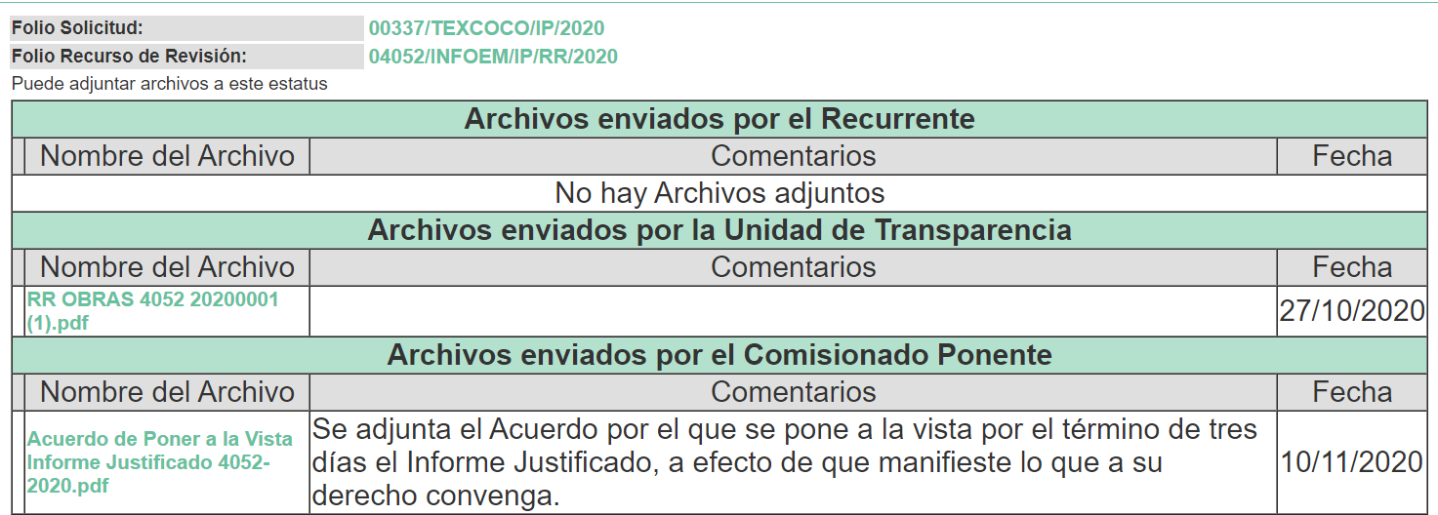
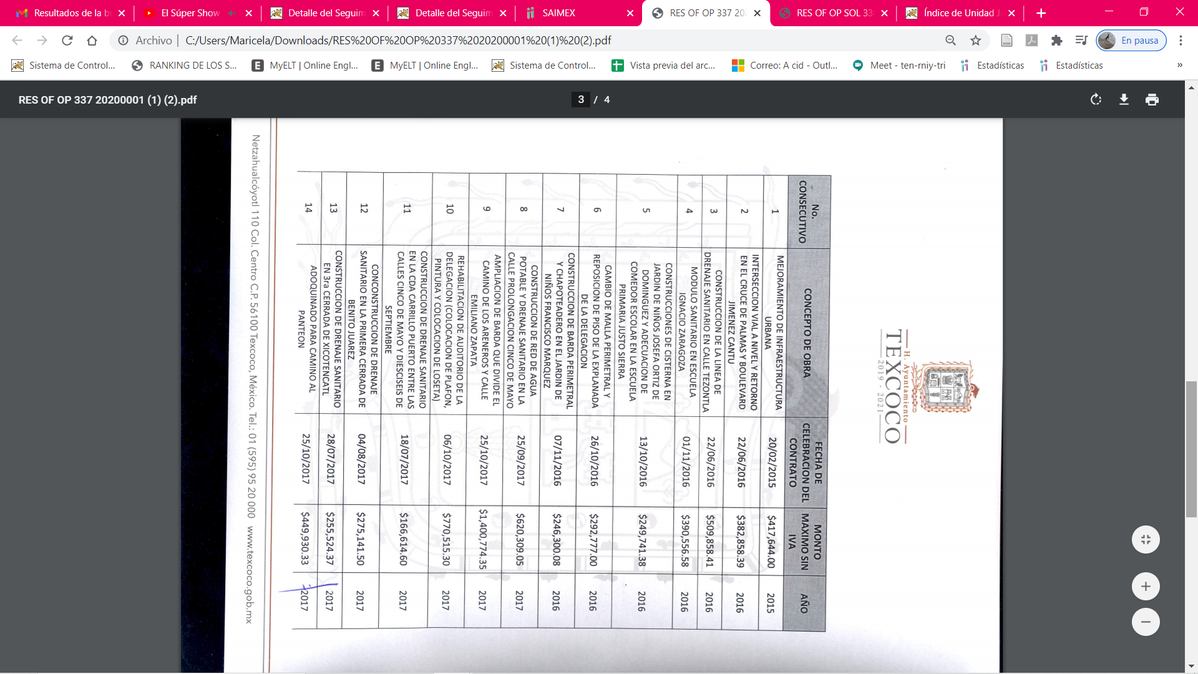
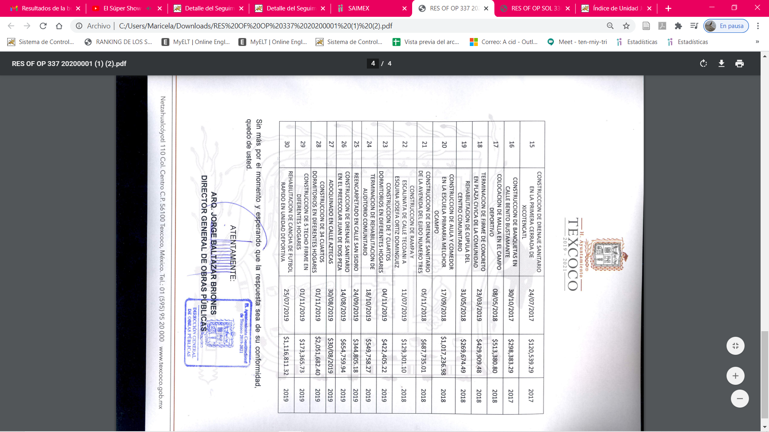
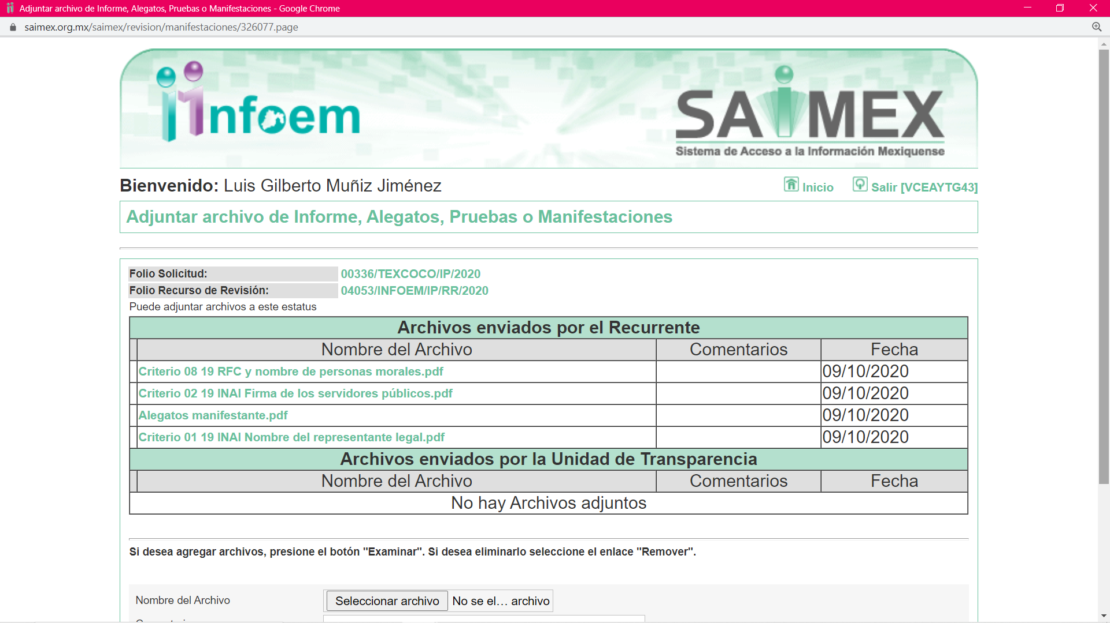

VI. De las constancias que integran el expediente electrónico del SAIMEX, se advierte que, para el recurso de revisión 04053/INFOEM/IP/RR/2020 en fecha diez de octubre de dos mil veinte, EL RECURRENTE presentó su desistimiento.
IX. Por economía procesal y a fin de evitar la emisión de resoluciones contradictorias, el Pleno de este Instituto determinó la acumulación de los recursos de revisión 04052/INFOEM/IP/RR/2020, y 04053/INFOEM/IP/RR/2020, en la Vigésima Primera Sesión Ordinaria de fecha siete de octubre de dos mil veinte, el Pleno de este Instituto determinó la acumulación de los Recursos de Revisión, turnándose a la Comisionada EVA ABAID YAPUR para que formulara y presentara el proyecto de resolución correspondiente, de conformidad con lo dispuesto en el artículo 18 del Código de Procedimientos Administrativos del Estado de México, de aplicación supletoria, en términos del artículo 195 de la Ley de Transparencia y Acceso a la Información Pública del Estado de México y Municipios.

X. Una vez analizado el estado procesal que guardaban los expedientes electrónicos, en fecha veintiséis de noviembre de dos mil veinte, la Comisionada Ponente acordó el cierre de instrucción; así como, la remisión del mismo a efecto de ser resuelto, de conformidad con lo establecido en el artículo 185, fracciones VI y VIII de la Ley de Transparencia y Acceso a la Información Pública del Estado de México y Municipios.

XI. El veintiséis de noviembre de dos mil veinte, la Comisionada Ponente acordó ampliar el plazo para resolver el recurso de revisión de mérito, por un periodo de hasta quince días hábiles, de conformidad con el artículo 181, tercer párrafo de la Ley de Transparencia y Acceso a la Información Pública del Estado de México y Municipios;

CONSIDERANDO
PRIMERO. Competencia. Este Instituto de Transparencia, Acceso a la Información Pública y Protección de Datos Personales del Estado de México y Municipios, es competente para conocer y resolver los presentes recursos, conforme a lo dispuesto en los artículos 6, Letra A de la Constitución Política de los Estados Unidos Mexicanos; 5, párrafos vigésimo segundo, vigésimo tercero y vigésimo cuarto, fracciones IV y V de la Constitución Política del Estado Libre y Soberano de México; 1, 2, fracción II, 13, 29, 36, fracciones I y II, 176, 178, 179, 181, párrafo tercero y 185 de la Ley de Transparencia y Acceso a la Información Pública del Estado de México y Municipios; y 9, fracciones I y XXIV y 11 del Reglamento Interior del Instituto de Transparencia, Acceso a la Información Pública y Protección de Datos Personales del Estado de México y Municipios.
SEGUNDO. Interés. Los recursos de revisión fueron interpuestos por parte legítima, en atención a que se presentó por EL RECURRENTE, quien es la misma persona que formuló las solicitudes de información pública.
TERCERO. Justificación de la Acumulación de los recursos. De las constancias que obran en los expedientes, se advierte que los recursos de revisión fueron presentados por el mismo RECURRENTE ante el mismo SUJETO OBLIGADO, aunado a que resulta conveniente su trámite de forma unificada por economía procesal y a fin de evitar la emisión de resoluciones contradictorias; por lo que, fue procedente que se decretara su acumulación, de conformidad con lo dispuesto en el artículo 18 del Código de Procedimientos Administrativos del Estado de México, de aplicación supletoria, en términos del ordinal 195 de la Ley de Transparencia y Acceso a la Información Pública del Estado de México y Municipios y los diversos los artículos 66 y 70 de los Lineamientos para el funcionamiento del Pleno y las Comisiones del Instituto de Transparencia, Acceso a la Información Pública y Protección de Datos Personales del Estado de México y Municipios.

De lo dispuesto en la normativa anterior, dicha acumulación procede cuando:

- El solicitante y la información referida sean las mismas;
- Las partes o los actos impugnados sean iguales;
- Cuando se trate del mismo solicitante, el mismo Sujeto Obligado, aunque se trate de solicitudes diversas; y,
- Resulte conveniente la resolución unificada de los asuntos.

Así, tal y como se mencionó anteriormente, los Recursos de Revisión que nos ocupan fueron interpuestos por el mismo RECURRENTE ante el mismo SUJETO OBLIGADO; por lo que, resulta conveniente su resolución conjunta.

CUARTO. Oportunidad. Los recursos de revisión fueron interpuestos dentro del plazo de quince días hábiles contados a partir del día siguiente al en que EL RECURRENTE tuvo conocimiento de la respuesta impugnada, tal y como lo prevé el artículo 178 de la Ley de Transparencia y Acceso a la Información Pública del Estado de México y Municipios, que establece:

“Artículo 178. El solicitante podrá interponer, por sí mismo o a través de su representante, de manera directa o por medios electrónicos, recurso de revisión ante el Instituto o ante la Unidad de Transparencia que haya conocido de la solicitud dentro de los quince días hábiles, siguientes a la fecha de la notificación de la respuesta.
A falta de respuesta del sujeto obligado, dentro de los plazos establecidos en esta Ley, a una solicitud de acceso a la información pública, el recurso podrá ser interpuesto en cualquier momento, acompañado con el documento que pruebe la fecha en que presentó la solicitud.
En el caso de que se interponga ante la Unidad de Transparencia, ésta deberá remitir el recurso de revisión al Instituto a más tardar al día siguiente de haberlo recibido.”

En efecto, atendiendo a que EL SUJETO OBLIGADO notificó las respuesta a la solicitud de información pública el veinticinco de septiembre de dos mil veinte; en consecuencia, el plazo de quince días hábiles que el artículo 178 de la ley de la materia otorga al RECURRENTE para presentar el recurso de revisión, transcurrió del veintiocho de septiembre al dieciséis de octubre de dos mil veinte, sin contemplar en el cómputo los días dieciocho, diecinueve, veinticinco, veintiséis de abril, dos, tres, nueve y diez de mayo de dos mil veinte, por corresponder a sábados y domingos, considerados como días inhábiles, en términos del artículo 3, fracción X de la Ley de Transparencia y Acceso a la Información Pública del Estado de México y Municipios; así como, los días uno, cuatro y cinco de mayo de dos mil veinte, por ser considerados como días inhábiles por suspensión de labores, y los días días veintinueve y treinta de agosto; asimismo, cinco, seis, doce y trece de septiembre de dos mil veinte; por corresponder a sábados y domingos, considerados como días inhábiles, en términos del artículo 3, fracción X de la Ley de Transparencia y Acceso a la Información Pública del Estado de México y Municipios, de conformidad con el Calendario Oficial en Materia de Transparencia, Acceso a la Información Pública y Protección de Datos Personales del Estado de México y Municipios, para el año dos mil veinte y enero de dos mil veintiuno, publicado en el Periódico Oficial “Gaceta del Gobierno”, el diecinueve de diciembre de dos mil diecinueve.

En ese tenor, si el recurso de revisión que nos ocupa, se interpuso el día veintiséis registrandose el veintiocho de septiembre de dos mil veinte, éste se encuentra dentro de los márgenes temporales previstos en el citado precepto legal y, por tanto, se considera oportuno.

QUINTO. Procedibilidad. Del análisis efectuado, se advierte la procedibilidad del presente recurso de revisión, en razón de acreditación plena de todos y cada uno de los elementos formales exigidos por el artículo 180 de la Ley de Transparencia y Acceso a la Información Pública del Estado de México y Municipios, en atención a que fue presentado mediante el formato visible en el SAIMEX.
SEXTO. Estudio y resolución del asunto. Tal y como quedó precisado en los resultandos de la presente resolución , el particular requirió del SUJETO OBLIGADO la información que a continuación se desagrega:
00337/TEXCOCO/IP/2020:

“1. Informe cuántos contratos ha celebrado desde el año 2014, hasta la fecha, el Ayuntamiento de Texcoco con la empresa CONSTRUCCIONES ESTERRA, S.A. DE C.V.
2. Informe además, el monto máximo total sin IVA de cada contrato.
3. Informe la fecha de celebración de cada contrato.
4. Informe el concepto u obra que se realizó por cada contrato. Se desea que la información esté referida en una tabla o cuadro en el oficio de respuesta, firmada por el servidor público competente.” (Sic)

00336/TEXCOCO/IP/2020:
“1. Proporcione las versiones públicas, preferentemente en formato PDF y en carpeta comprimida de ZIP, de todos los contratos celebrados entre el Ayuntamiento de Texcoco y la empresa CONSTRUCCIONES ESTERRA, S.A. DE C.V. desde el año 2014, a la fecha.”

Se destaca que, EL SUJETO OBLIGADO dio respuestas a las solicitudes de acceso a la información pública, en los siguientes términos:
00337/TEXCOCO/IP/2020

“En respuesta a la solicitud recibida, nos permitimos hacer de su conocimiento que con fundamento en el artículo 53, Fracciones: II, V y VI de la Ley de Transparencia y Acceso a la Información Pública del Estado de México y Municipios, le contestamos que:

Una vez analizada su solicitud de información fue turnada al área posible competente para su atención en este caso a la Dirección de Obras Publicas quienes mediante nos remiten informe por escrito para que se haga de su conocimiento. Me permito informarle de la manera más respetuosa que dicho informe se anexa a la presente en archivo electrónico PDF

ATENTAMENTE
LISSETH ELENA CEDEÑO PÉREZ”

Asimismo, adjuntó el archivo electrónico RES OF OP 337 20200001 (1).pdf mediante el cual medularmente adjuntó un cuadro en el que se aprecian los rubros No. CONSECUTIVO; CONCEPTO DE OBRA; FECHA DE CELEBRACION DEL CONTRATO; MONTO MAXIMO SIN IVA y AÑO con 30 registros.

00336/TEXCOCO/IP/2020

“En respuesta a la solicitud recibida, nos permitimos hacer de su conocimiento que con fundamento en el artículo 53, Fracciones: II, V y VI de la Ley de Transparencia y Acceso a la Información Pública del Estado de México y Municipios, le contestamos que:

Una vez analizada su solicitud de información fue turnada al área posible competente para su atención en este caso a la Dirección de Obras Publicas quienes mediante nos remiten informe por escrito para que se haga de su conocimiento. Me permito informarle de la manera más respetuosa que dicho informe se anexa a la presente en archivo electrónico PDF.

ATENTAMENTE
LISSETH ELENA CEDEÑO PÉREZ” (Sic)

Asimismo, adjuntó el archivo electrónico RES OF OP SOL 336 20200001 (1).pdf mediante el cual hace del conocimiento del particular que la información se pone a su disposición mediante consulta directa la información solicitada.

Derivado de la respuesta otorgada por EL SUJETO OBLIGADO fue que EL RECURRENTE presentó los recursos de revisión que nos ocupa.
Ulteriormente, EL RECURRENTE presentó su desistimiento con respecto a la acción en el recurso de revisión 04053/INFOEM/IP/RR/2020 como se muestra a continuación:
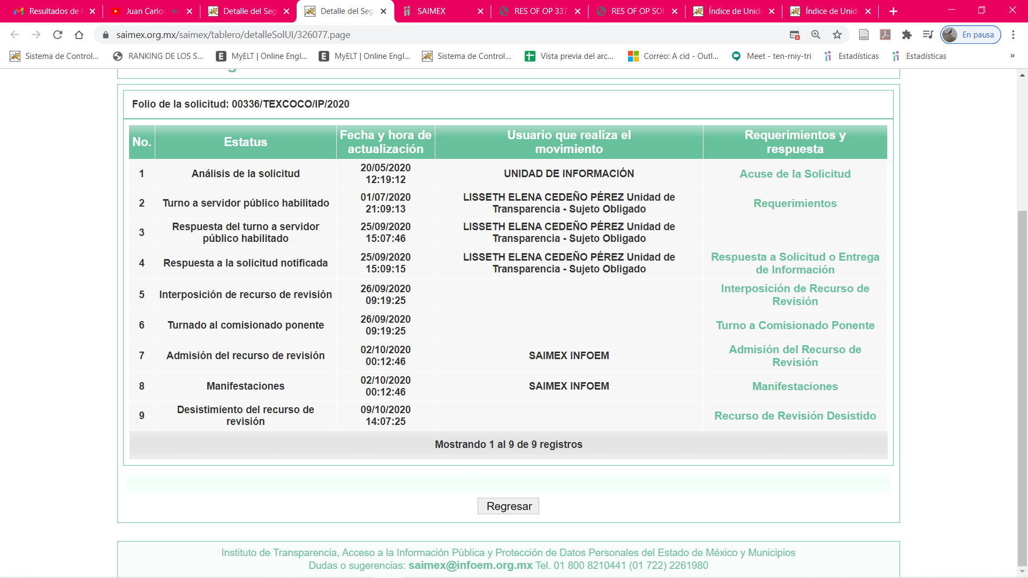
Precisado lo anterior, debe señalarse que el desistimiento en el procedimiento de revisión, sólo puede ser activado por EL RECURRENTE mediante el ingreso al SAIMEX, utilizando su clave de usuario y contraseña; por lo que, no existe duda de que se trata de un desistimiento expreso por parte de la hoy RECURRENTE, en virtud de lo cual, el presente recurso de revisión ha quedado sin materia.
En atención a las consideraciones anteriores, esta Ponencia Resolutora advierte que, en el presente caso, se actualiza la hipótesis prevista en el artículo 192, fracción I de la Ley de Transparencia y Acceso a la Información Pública del Estado de México y Municipios, que dispone lo siguiente:
“Artículo 192. El recurso será sobreseído, en todo o en parte, cuando una vez admitido, se actualicen alguno de los siguientes supuestos:
I. El recurrente se desista expresamente del recurso;”
(Énfasis añadido)
En consecuencia, se determina SOBRESEER en el presente Recurso de Revisión, en términos del artículo 186, fracción I de la Ley de Transparencia y Acceso a la Información Pública del Estado de México y Municipios:
“Artículo 186. Las resoluciones del Instituto podrán:
I. Desechar o sobreseer el recurso;”
(Énfasis añadido)
Asimismo, como consecuencia de la anterior determinación, resultan inatendibles las razones o motivos de inconformidad expuestos por EL RECURRENTE , en virtud de que el medio de impugnación ha quedado sin materia; por lo que, se concluye que la manifestación de la voluntad de la promovente respecto a desistirse de la acción ejercida, se entiende que acepta de manera expresa que el procedimiento concluya sin suscitar consecuencias de derecho; asimismo, como lo señala la Tesis Jurisprudencial con número de registro 2012059 de la Segunda Sala de la Suprema Corte de Justicia de la Nación, correspondiente a la Décima Época, publicada en el Libro 32, Tomo I, pag. 462 de la Gaceta del Semanario Judicial de la Federación de julio de 2016, el desistimiento del recurso genera que el Resolutor deba desocuparse del análisis de los planteamientos aducidos, sin necesidad de examinar las razones o motivos de inconformidad:
“DESISTIMIENTO DE LA ACCIÓN DE AMPARO. SUS CONSECUENCIAS. El desistimiento de la acción de amparo consiste en la declaración de voluntad del quejoso de no proseguir con el juicio, el cual, debidamente ratificado, conlleva emitir una resolución con la que finaliza la instancia de amparo, independientemente de la etapa en que se encuentre (desde el inicio del juicio hasta antes de que cause ejecutoria la sentencia que se dicte) y sin necesidad de examinar los conceptos de violación o, en su caso, los agravios.
Amparo directo 41/2014. Asociación Sindical de Sobrecargos de Aviación de México (A.S.S.A.). 30 de octubre de 2014. Unanimidad de cuatro votos de los Ministros Alberto Pérez Dayán, José Fernando Franco González Salas, Margarita Beatriz Luna Ramos y Luis María Aguilar Morales. Ausente: Sergio A. Valls Hernández. Ponente: Alberto Pérez Dayán. Secretario: Jorge Antonio Medina Gaona.
Amparo directo en revisión 1377/2015. Alfa New Life International, S.A. de C.V. 13 de mayo de 2015. Cinco votos de los Ministros Eduardo Medina Mora I., Juan N. Silva Meza, José Fernando Franco González Salas, Margarita Beatriz Luna Ramos y Alberto Pérez Dayán. Ponente: Eduardo Medina Mora I. Secretaria: Paola Yaber Coronado.
Amparo directo en revisión 1551/2015. Distribuidora Teyvi, S.A. de C.V. 8 de julio de 2015. Cinco votos de los Ministros Eduardo Medina Mora I., Juan N. Silva Meza, José Fernando Franco González Salas, Margarita Beatriz Luna Ramos y Alberto Pérez Dayán. Ponente: Eduardo Medina Mora I. Secretaria: Miroslava de Fátima Alcayde Escalante.
Amparo en revisión 928/2015. Cajeme Productos Pecuarios, S.A. de C.V. 10 de febrero de 2016. Unanimidad de cuatro votos de los Ministros Eduardo Medina Mora I., Javier Laynez Potisek, José Fernando Franco González Salas y Margarita Beatriz Luna Ramos. Ausente: Alberto Pérez Dayán. Ponente: Eduardo Medina Mora I. Secretaria: Miroslava de Fátima Alcayde Escalante.
Amparo en revisión 1469/2015. Luz Elena García Díaz. 1 de junio de 2016. Unanimidad de cuatro votos de los Ministros Eduardo Medina Mora I., Javier Laynez Potisek, José Fernando Franco González Salas y Alberto Pérez Dayán. Ausente: Margarita Beatriz Luna Ramos. Ponente: Eduardo Medina Mora I. Secretaria: Diana Cristina Rangel León.
Tesis de jurisprudencia 82/2016 (10a.). Aprobada por la Segunda Sala de este Alto Tribunal, en sesión privada del veintidós de junio de dos mil dieciséis.”
(Énfasis añadido)
Aunado a lo anterior, sirve de apoyo lo establecido en la Tesis Aislada, con número de registro 211360 de la Octava Época, emitida por el Segundo Tribunal Colegiado del Sexto Circuito, publicada en el Tomo XIV, pag. 547 del Semanario Judicial de la Federación de julio de 1994, cuyo rubro y texto esgrimen lo siguiente:
“DESISTIMIENTOS DE LA ACCION Y DE LA DEMANDA. DIFERENCIAS. No es lo mismo desistir de la acción que de la demanda o instancia, ya que en el desistimiento de la demanda se pierden todos los derechos y situaciones procesales; y si no ha prescrito la acción, puede volverse a ejercitar mediante la presentación de una nueva demanda; mientras que con el desistimiento de la acción se produce la pérdida del derecho que el actor hizo valer en el juicio, porque al renunciar a la acción se renuncia al derecho.
SEGUNDO TRIBUNAL COLEGIADO DEL SEXTO CIRCUITO.
Amparo directo 240/93. Instituto Mexicano del Seguro Social, Delegación Estatal en Tlaxcala. 4 de julio de 1993. Unanimidad de votos. Ponente: José Galván Rojas. Secretario: Vicente Martínez Sánchez.
Amparo directo 329/92. Jaime Vera López. 1o. de septiembre de 1992. Unanimidad de votos. Ponente: José Galván Rojas. Secretario: Armando Cortés Galván.”
(Énfasis añadido)

Ahora bien, por lo que hace el recurso de revisión 04052/INFOEM/IP/RR/2020 se advierte que el particular se adoleció medularmente que mediante respuesta se adjuntó un cuadro en el cual no se advierte una cantidad en el numeral 27 dentro del cuadro remitido en la respuesta remitida por EL SUJETO OBLIGADO; por lo que, debe interpretarse que, al no ser combatida o impugnada el resto de la información requerida, debe entenderse que fueron colmados a su entera satisfacción. Sirve de apoyo a lo anterior, por analogía la Tesis Jurisprudencial Número 3ª./J.7/91, Publicada en el Semanario Judicial de la Federación y su Gaceta bajo el número de registro 174,177, que establece:

“REVISIÓN EN AMPARO. LOS RESOLUTIVOS NO COMBATIDOS DEBEN DECLARARSE FIRMES. Cuando algún resolutivo de la sentencia impugnada afecta a la recurrente, y ésta no expresa agravio en contra de las consideraciones que le sirven de base, dicho resolutivo debe declararse firme. Esto es, en el caso referido, no obstante que la materia de la revisión comprende a todos los resolutivos que afectan a la recurrente, deben declararse firmes aquéllos en contra de los cuales no se formuló agravio y dicha declaración de firmeza debe reflejarse en la parte considerativa y en los resolutivos debe confirmarse la sentencia recurrida en la parte correspondiente.
Amparo en revisión 1475/2005. María del Consuelo Buendía Ramírez. 7 de diciembre de 2005. Cinco votos. Ponente: Sergio A. Valls Hernández. Secretario: Gustavo Ruiz Padilla.
Amparo en revisión 168/2006. Leticia Fernández Mañón. 1o. de marzo de 2006. Cinco votos. Ponente: Juan N. Silva Meza. Secretario: Jaime Flores Cruz.
Amparo en revisión 235/2006. Jorge González Gallegos. 15 de marzo de 2006. Cinco votos. Ponente: Juan N. Silva Meza. Secretario: Jaime Flores Cruz.
Amparo en revisión 394/2006. Elia Margarita Flores Jarquín. 29 de marzo de 2006. Unanimidad de cuatro votos. Ausente: Olga Sánchez Cordero de García Villegas. Ponente: Juan N. Silva Meza. Secretario: Jaime Flores Cruz.
Amparo en revisión 1179/2006. Ernesto Orlando Ortiz Vázquez. 16 de agosto de 2006. Cinco votos. Ponente: José de Jesús Gudiño Pelayo. Secretario: José de Jesús Bañales Sánchez.
Tesis de jurisprudencia 62/2006. Aprobada por la Primera Sala de este Alto Tribunal, en sesión de treinta de agosto de dos mil seis.”

Consecuentemente, el contenido de la información otorgada al no ser impugnada por EL RECURRENTE debe declararse por consentida, toda vez que no se realizaron manifestaciones de inconformidad respecto de la misma, por lo que, no podrían producirse efectos jurídicos tendientes a revocarlos, confirmarlos o modificarlos, ya que se advierte respecto a éstos, un consentimiento por parte del RECURRENTE, ante la falta de impugnación eficaz. Sirve de sustento por analogía, la tesis jurisprudencial número VI.3o.C. J/60, publicada en el Semanario Judicial de la Federación y su Gaceta bajo el número de registro 176,608 que a la letra dice:

“ACTOS CONSENTIDOS. SON LOS QUE NO SE IMPUGNAN MEDIANTE EL RECURSO IDÓNEO. Debe reputarse como consentido el acto que no se impugnó por el medio establecido por la ley, ya que si se hizo uso de otro no previsto por ella o si se hace una simple manifestación de inconformidad, tales actuaciones no producen efectos jurídicos tendientes a revocar, confirmar o modificar el acto reclamado en amparo, lo que significa consentimiento del mismo por falta de impugnación eficaz.”

Por tanto, el presente estudio versará únicamente en relación a la entrega del cuadro en donde se aprecie la cantidad para el numeral 27.

Puntualizado lo anterior, se advierte que EL SUJETO OBLIGADO mediante informe justificado remitió nuevamente el cuadro en el cual se advierte la cantidad ejercida para el numeral señalado por el particular.

Atento a lo anterior, se obvia el análisis de la competencia por parte del SUJETO OBLIGADO, para generar, administrar o poseer la información solicitada en el recurso que nos ocupa, dado que éste ha asumido la misma, mediante respuesta; sin embargo, no proporcionó la información completa al RECURRENTE; por lo que, ante tales pronunciamientos se arriba a que genera, posee y administra la información requerida por el particular.

En este contexto, el hecho de que EL SUJETO OBLIGADO haya asumido contar con la información pública solicitada en el recurso que nos ocupa, acepta que es competente para generarla, poseerla y administrarla, en ejercicio de sus funciones de derecho público, motivo por el cual se actualiza el supuesto jurídico, previsto en el artículo 12 de la Ley de Transparencia y Acceso a la Información Pública del Estado de México y Municipios, que literalmente establece:

“Artículo 12. Quienes generen, recopilen, administren, manejen, procesen, archiven o conserven información pública serán responsables de la misma en los términos de las disposiciones jurídicas aplicables.

Los sujetos obligados sólo proporcionarán la información pública que se les requiera y que obre en sus archivos y en el estado en que ésta se encuentre. La obligación de proporcionar información no comprende el procesamiento de la misma, ni el presentarla conforme al interés del solicitante; no estarán obligados a generarla, resumirla, efectuar cálculos o practicar investigaciones.”

De hecho, el estudio de la naturaleza jurídica de la información pública solicitada, tiene por objeto determinar si ésta la genera, posee o administra EL SUJETO OBLIGADO; sin embargo, en aquellos casos en que éste la asume, implica que cuenta con dicha información; por consiguiente, a nada práctico nos conduciría su estudio, ya que se insiste, ésta fue asumida por el mismo, lo que implica que genera, posee y administra, en ejercicio de sus funciones de derecho público, motivo por el cual se actualiza el supuesto jurídico, previsto en el artículo 12 de la Ley de la materia, anteriormente referido.

Asimismo, no se omite comentar que, al haber existido un pronunciamiento por parte del SUJETO OBLIGADO, a fin de dar respuesta a la solicitud planteada, este Instituto no está facultado para manifestarse sobre la veracidad de la información proporcionada, conforme al artículo 36 de la Ley de la Materia.

Sirve de sustento a lo anterior, el criterio 31/10 emitido por el entonces Instituto Federal de Acceso a la Información y Protección de Datos, ahora Instituto Nacional de Transparencia, Acceso a la Información y Protección de Datos Personales (INAI), el cual refiere:

“El Instituto Federal de Acceso a la Información y Protección de Datos no cuenta con facultades para pronunciarse respecto de la veracidad de los documentos proporcionados por los sujetos obligados. El Instituto Federal de Acceso a la Información y Protección de Datos es un órgano de la Administración Pública Federal con autonomía operativa, presupuestaria y de decisión, encargado de promover y difundir el ejercicio del derecho de acceso a la información; resolver sobre la negativa de las solicitudes de acceso a la información; y proteger los datos personales en poder de las dependencias y entidades. Sin embargo, no está facultado para pronunciarse sobre la veracidad de la información proporcionada por las autoridades en respuesta a las solicitudes de información que les presentan los particulares, en virtud de que en los artículos 49 y 50 de la Ley Federal de Transparencia y Acceso a la Información Pública Gubernamental no se prevé una causal que permita al Instituto Federal de Acceso a la Información y Protección de Datos conocer, vía recurso revisión, al respecto. Expedientes: 2440/07 Comisión Federal de Electricidad - Alonso Lujambio Irazábal 0113/09 Instituto de Seguridad y Servicios Sociales de los Trabajadores del Estado – Alonso Lujambio Irazábal 1624/09 Instituto Nacional para la Educación de los Adultos - María Marván Laborde 2395/09 Secretaría de Economía - María Marván Laborde 0837/10 Administración Portuaria Integral de Veracruz, S.A. de C.V. – María Marván Laborde
Criterio 31/10” (sic)

Así, se advierte que EL SUJETO OBLIGADO, ha privilegiado los principios de simplicidad y rapidez que rigen las actuaciones de la Autoridades en materia de acceso a la información pública, consagradas en la Ley de Transparencia y Acceso a la Información Pública del Estado de México y Municipios, en sus artículos 2, 150 y 173, que señalan:

“Artículo 2. Son objetivos de esta Ley:
I. Establecer la competencia, operación y funcionamiento del Instituto, en materia de transparencia y acceso a la información;
II. Proveer lo necesario para garantizar a toda persona el derecho de acceso a la información pública, a través de procedimientos sencillos, expeditos, oportunos y gratuitos, determinando las bases mínimas sobre las cuales se regirán los mismos;

Artículo 150. El procedimiento de acceso a la información es la garantía primaria del derecho en cuestión y se rige por los principios de simplicidad, rapidez gratuidad del procedimiento, auxilio y orientación a los particulares, así como atención adecuada a las personas con discapacidad y a los hablantes de lengua indígena con el objeto de otorgar la protección más amplia del derecho de las personas.

Artículo 173. Sin perjuicio de lo anteriormente establecido, el procedimiento de acceso a la información se rige por los siguientes principios:
I. Simplicidad y rapidez;
II. Gratuidad del procedimiento; y
III. Auxilio y orientación a los particulares.”

Así, en atención a las consideraciones anteriores, esta Ponencia Resolutora advierte que en el presente caso, se actualiza la hipótesis prevista en el artículo 192, fracción III, de la Ley de Transparencia y Acceso a la Información Pública del Estado de México y Municipios, que dispone lo siguiente:

“Artículo 192. El recurso será sobreseído, en todo o en parte, cuando una vez admitido, se actualicen alguno de los siguientes supuestos:
[…]
III. El sujeto obligado responsable del acto lo modifique o revoque de tal manera que el recurso de revisión quede sin materia;”
(Énfasis añadido)

En esa tesitura, conviene desglosar los elementos del artículo 192, fracción III, de la Ley de la materia, previamente transcrito, de manera tal que procede el sobreseimiento del presente recurso de revisión, en virtud de que EL SUJETO OBLIGADO modificó el acto impugnado, dejando el medio de impugnación sin efecto o materia.

1.- El sujeto obligado responsable,
2.- Acto,
3.- Que se modifique o revoque, y
4.- De tal manera que el medio de impugnación quede sin efecto o materia.

El primer elemento normativo, se actualiza ya que EL SUJETO OBLIGADO responsable, es el Instituto de Transparencia, Acceso a la Información Pública y Protección de Datos Personales del Estado de México y Municipios.

El segundo elemento normativo, es la existencia de un acto, en el caso en concreto que nos ocupa se actualiza con la respuesta del SUJETO OBLIGADO, al modificar la respuesta con el contenido de los Informe Justificado, fundando y motivando la misma, otorgando certeza jurídica al particular respondiendo a los planteamientos expuestos en las razones y motivos de inconformidad.

Cabe destacar que, la respuesta a la solicitud de acceso a la información pública por parte del SUJETO OBLIGADO, es considerada como el “acto” que fue impugnado por LA RECURRENTE.

En ese sentido, la naturaleza jurídica de los actos que emiten los Sujetos Obligados, está delimitada por la misma Ley de la materia, ya que, el hecho de emitir actos no previstos en el marco normativo que en transparencia rige su actuar, serían ilegales de estricto derecho, por lo que, los “actos” a que se refiere esta fracción están contenidos en su artículo 53, el cual establece:

“Artículo 53. Las Unidades de Transparencia tendrán las siguientes funciones:
I. Recabar, difundir y actualizar la información relativa a las obligaciones de transparencia comunes y específicas a la que se refiere la Ley General, esta Ley, la que determine el Instituto y las demás disposiciones de la materia, así como propiciar que las áreas la actualicen periódicamente conforme a la normatividad aplicable;
II. Recibir, tramitar y dar respuesta a las solicitudes de acceso a la información;
III. Auxiliar a los particulares en la elaboración de solicitudes de acceso a la información y, en su caso, orientarlos sobre los sujetos obligados competentes conforme a la normatividad aplicable;
IV. Realizar, con efectividad, los trámites internos necesarios para la atención de las solicitudes de acceso a la información;
V. Entregar, en su caso, a los particulares la información solicitada;
VI. Efectuar las notificaciones a los solicitantes;
VII. Proponer al Comité de Transparencia, los procedimientos internos que aseguren la mayor eficiencia en la gestión de las solicitudes de acceso a la información, conforme a la normatividad aplicable;
VIII. Proponer a quien preside el Comité de Transparencia, personal habilitado que sea necesario para recibir y dar trámite a las solicitudes de acceso a la información;
IX. Llevar un registro de las solicitudes de acceso a la información, sus respuestas, resultados, costos de reproducción y envío, resolución a los recursos de revisión que se hayan emitido en contra de sus respuestas y del cumplimiento de las mismas;
X. Presentar ante el Comité, el proyecto de clasificación de información;
XI. Promover e implementar políticas de transparencia proactiva procurando su accesibilidad;
XII. Fomentar la transparencia y accesibilidad al interior del sujeto obligado;
XIII. Hacer del conocimiento de la instancia competente la probable responsabilidad por el incumplimiento de las obligaciones previstas en la presente Ley; y
XIV. Las demás que resulten necesarias para facilitar el acceso a la información y aquellas que se desprenden de la presente Ley y demás disposiciones jurídicas aplicables.”

Es decir, la impugnación del RECURRENTE debe ser sobre la emisión de un “Acto”, ya sea en sentido positivo o negativo.

Ahora bien, por cuanto hace al tercer elemento normativo, es en esencia una condicional, consistente en que la dependencia o entidad responsable del acto o resolución impugnada la modifique o revoque; en cuanto hace a la modificación, ocurre cuando quien emitió su respuesta (acto o resolución), con posterioridad cambia la información proporcionada en un principio, cuyos resultados no dejan sin efectos la respuesta dada, sino que tiene por objeto añadir, suprimir, o sustituir datos, lo cual puede ser de forma parcial.

Por cuanto hace a la revocación, a diferencia de la modificación, ocurre cuando la dependencia o entidad responsable (SUJETO OBLIGADO), del acto o resolución impugnada, suprime, elimina o cancela la totalidad de su respuesta y emite otra en su lugar dejando sin efecto lo que en un principio respondió.

En ese tenor, un acto impugnado queda sin efectos, cuando aun existiendo jurídicamente (esto es, que no se ha modificado, ni revocado) ya no genera ninguna consecuencia legal.

En tanto que, un acto impugnado queda sin materia, cuando ha sido satisfecha la pretensión de lo pedido o exigido por LA RECURRENTE, de manera que EL SUJETO OBLIGADO entrega una respuesta y la modifica con posterioridad en los términos previstos en la ley; siendo que en el presente asunto éste le adjuntó la documentación que a decir del solicitante era faltante; tal y como se muestra a continuación:

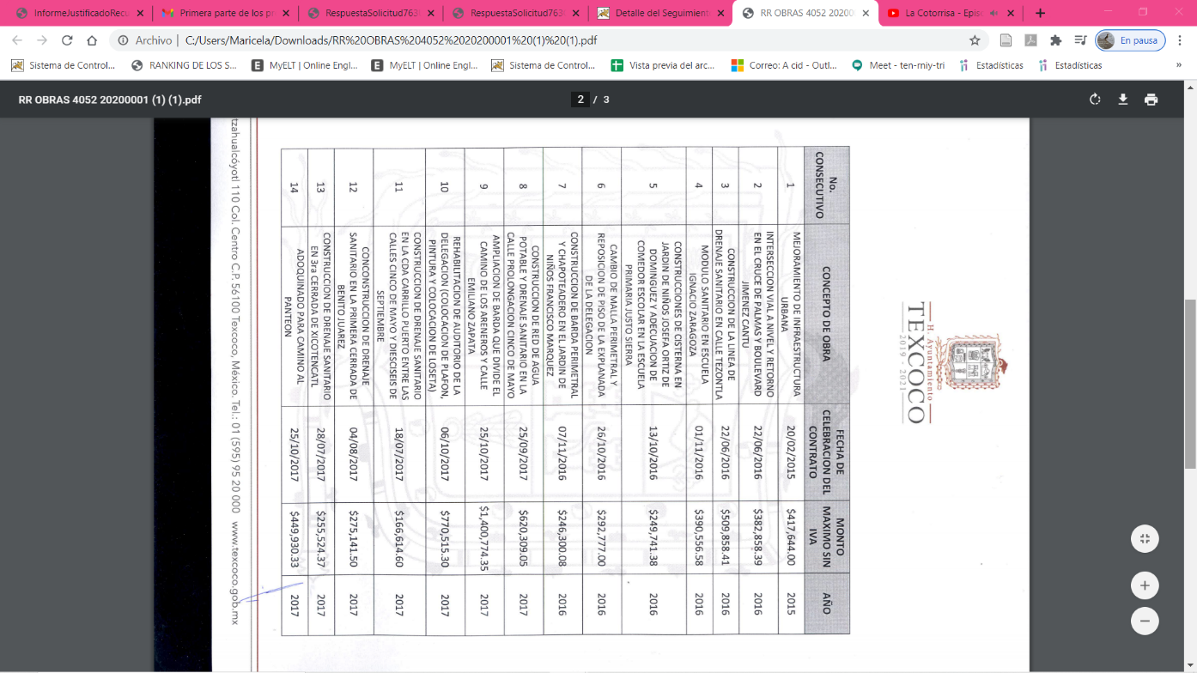
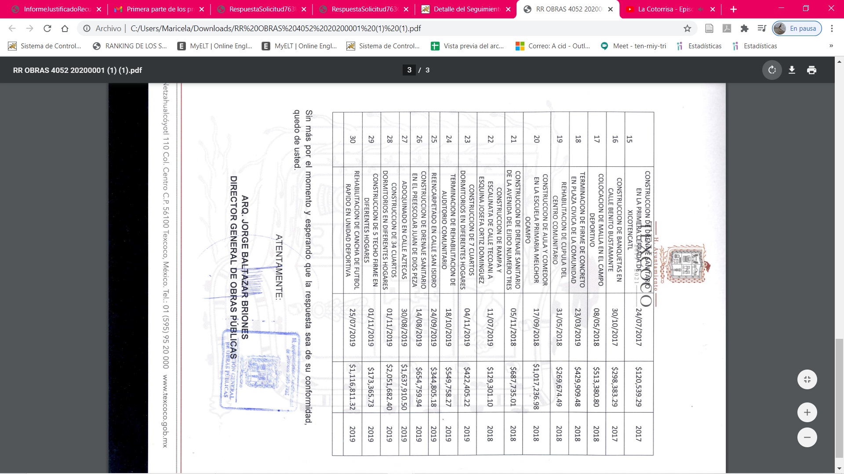

Bajo esas consideraciones, se afirma que en el recurso de revisión sujeto a estudio se actualiza la hipótesis jurídica citada en el cuarto elemento, toda vez que quedó probado que, EL SUJETO OBLIGADO mediante un acto posterior a su respuesta, como lo fue a través del Informe Justificado remitió un cuadro en donde aprecia el numeral al que hizo referencia el particular, así, se aprecia que adjuntó la información tendiente a dejar sin materia la inconformidad del LA RECURRENTE, por lo que se colma su derecho humano de acceso a la información pública y deja sin materia el presente recurso.
En consecuencia, se determina SOBRESEER el presente recurso de revisión, en términos del artículo 186, fracción I, de la Ley de Transparencia y Acceso a la Información Pública del Estado de México y Municipios dado a que EL SUJETO OBLIGADO a través del Informe Justificado remitió información adicional con la cual dota de certeza jurídica a la parte que recurre.
Así, con fundamento en lo prescrito en los artículos 5, párrafos vigésimo segundo, vigésimo tercero y vigésimo cuarto, fracciones IV y V, de la Constitución Política del Estado Libre y Soberano de México y los artículos 2, fracción II, 9, 29, 36, fracciones I y II, 176, 178, 179, 181, 185, fracción I, 186, 188 y 192, fracción I de la Ley de Transparencia y Acceso a la Información Pública del Estado de México y Municipios, este Pleno:
RESUELVE

PRIMERO. Se SOBRESEE el Recurso de Revisión número 04053/INFOEM/IP/RR/2020, por haberse desistido expresamente EL RECURRENTE, en términos del Considerando SEXTO de la presente resolución.
SEGUNDO. Se SOBRESEE el recurso de revisión número 04052/INFOEM/IP/RR/2020, porque al modificar la respuesta el recurso de revisión quedó sin materia en términos del Considerando SEXTO de la presente resolución
TERCERO. Notifíquese al Titular de la Unidad de Transparencia del SUJETO OBLIGADO para su conocimiento.
CUARTO. Notifíquese al RECURRENTE la presente resolución.
QUINTO. Hágase del conocimiento al RECURRENTE que, de conformidad con lo establecido en el artículo 196 de la Ley de Transparencia y Acceso a la Información Pública del Estado de México y Municipios, podrá impugnarla vía Juicio de Amparo en los términos de las leyes aplicables.
ASÍ LO RESUELVE, POR UNANIMIDAD DE VOTOS EL PLENO DEL INSTITUTO DE TRANSPARENCIA, ACCESO A LA INFORMACIÓN PÚBLICA Y PROTECCIÓN DE DATOS PERSONALES DEL ESTADO DE MÉXICO Y MUNICIPIOS, CONFORMADO POR LOS COMISIONADOS ZULEMA MARTÍNEZ SÁNCHEZ; EVA ABAID YAPUR; JOSÉ GUADALUPE LUNA HERNÁNDEZ EMITIENDO VOTO PARTICULAR, JAVIER MARTÍNEZ CRUZ Y LUIS GUSTAVO PARRA NORIEGA; EN LA TRIGÉSIMA SESIÓN ORDINARIA CELEBRADA EL NUEVE DE DICIEMBRE DE DOS MIL VEINTE, ANTE EL SECRETARIO TÉCNICO DEL PLENO, ALEXIS TAPIA RAMÍREZ.
Zulema Martínez Sánchez
Comisionada Presidenta
(RÚBRICA)
Eva Abaid Yapur  Comisionada  (RÚBRICA) | José Guadalupe Luna Hernández  Comisionado  (RÚBRICA)
Javier Martínez Cruz  Comisionado  (RÚBRICA) | Luis Gustavo Parra Noriega  Comisionado  (RÚBRICA)
Alexis Tapia Ramírez
Secretario Técnico del Pleno
(RÚBRICA)

Esta hoja corresponde a la resolución de nueve de diciembre de dos mil veinte, emitida en el recurso de revisión 04052/INFOEM/IP/RR/2020 y acumulado.
YSM/LGMJ

